新 书 推 荐
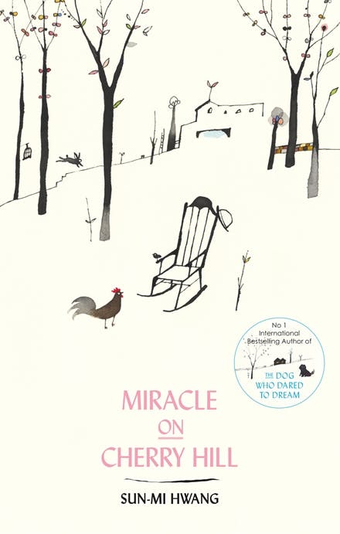
中文书名：《樱桃山的奇迹》
英文书名：MIRACLE ON CHERRY HILL
作 者：Sun-mi Hwang
出 版 社：Hachette Book Group (AU)
代理公司：Barbara Zitwer/ANA/Cindy Zhang
页 数：208页
出版时间：2019年7月
代理地区：中国大陆、台湾
审读资料：电子稿
类 型：小说

内容简介：

本书是曾经创作出两百万销量的国际畅销书《梦见自己会飞的母鸡》（THE HEN WHO DREAMED SHE COULD FLY）的知名作者黄宣美（Sun-mi Hwang）的第三部长篇小说。《一个叫欧维的男人决定去死》（A MAN CALLED OVE）和弗雷德里克·贝克曼（Fredrick Backman）的《我的祖母向我问好并道歉》（MY GRANDMOTHER SENDS HER REGARDS AND APOLOGIES）的读者一样定喜欢这本书。

著名畅销书作家黄宣美这次带着她的新书《樱桃山的奇迹》（MIRACLE ON CHERRY HILL）再次回到读者面前。这是一个有关恢复和友谊的温馨故事。

一位身患绝症的老人回到自己的家乡樱桃村，打算在这里度过余生。康大洙（Kang Dae-su）一直无法逃离童年时期的痛苦回忆，而在这种不断挣扎的过程中，他慢慢地向周围的人打开心门，不情愿地和周围的人产生接触，他的冰冻的心也开始慢慢融化。在黄宣美优美、淡雅的文字中，康大洙的故事被缓缓地叙述出来，在他和樱桃村的居民一起生活的过程中，他开始有勇气面对自己童年的魔鬼，开始新生。

《樱桃山的奇迹》是一个救赎的故事，一个受过伤害的人，重新能够对其他人产生信任。这篇小说探索了自然和人类生命的脆弱性，但也表现出它们的坚忍不拔，本书一经出版就成为深受韩国读者喜爱的经典之作。本书包含精美的插图。

作者简介：
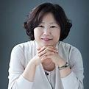
黄宣美（Sun-mi Hwang）是韩国备受欢迎的作家，曾多次获奖，出版了四十多部深受成人和儿童喜爱的书籍。她现在住在韩国首尔。

谢谢您的阅读！
请将回馈信息发至：
张滢（Cindy Zhang）
安德鲁﹒纳伯格联合国际有限公司北京代表处
北京市海淀区中关村大街甲59号中国人民大学文化大厦1705室, 邮编：100872
电话：010-82504506
传真：010-82504200
Email: Cindy@nurnberg.com.cn
网址：www.nurnberg.com.cn
微博：http://weibo.com/nurnberg
豆瓣小站：http://site.douban.com/110577/
微信订阅号：ANABJ2002

